- 实验报告如有雷同，雷同各方当次实验成绩均以0分计。
警示
- 当次小组成员成绩只计学号、姓名登录在下表中的。
- 在规定时间内未上交实验报告的，不得以其他方式补交，当次成绩按0分计。
- 实验报告文件以PDF格式提交。

本班序号 |  | 本班序号 |  | 组长姓名
学生姓名 |  | 学生姓名
实验分工

微信支付安全性分析
【实验题目】
微信中可以自行设置用于收款的二维码，实验时自己扫码自己收款，或同学之间互相扫码（然后微信红包送还）。
捕获微信扫码支付、输入支付密码完成支付的数据包，对整个过程分析安全性。
【实验内容】（需要截图，即使信息加了密也需提供）
请描述实验环境：
手机品牌：小米
型号：小米8
网络：电脑连接手机热点
实验平台：微信客户端
1.支付密码是在服务器上还是在手机上？如在服务器上，请分析是什么服务器（网址或域名或IP）。有没有保存在手机上？如有指出位于手机何处。
同时存在于腾讯服务器上，不是以裸露可见的形式存在。
微信使用了自定义协议报文进行支付密码的验证和准备工作，微信使用的服务器域名为szlong.weixin.qq.com。
在手机上找不到用户的密码等信息，只能找到用户id、聊天记录等安全性较低的数据。
使用文件管理器打开data/data/com.tencent.mm文件夹，该文件夹中保存了微信软件的所有相关文件。
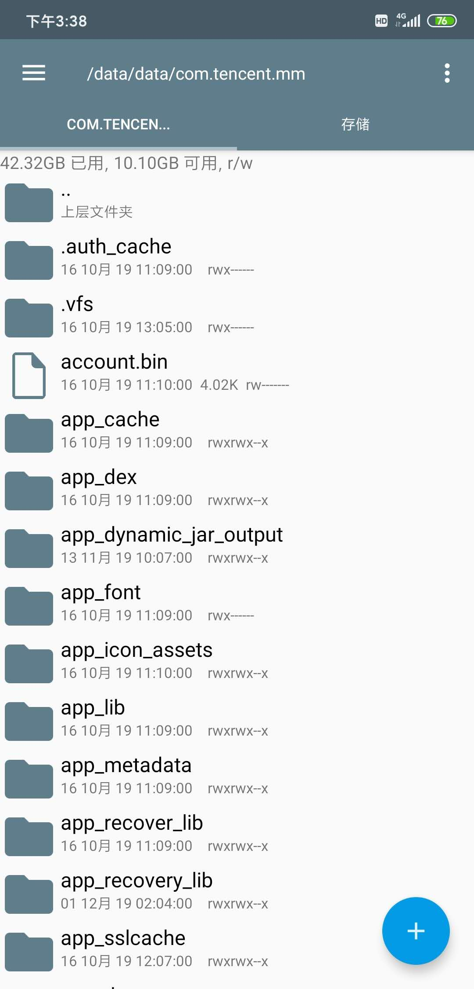
在子文件夹shared_prefs中的auth_info_key_prefs.xml可以找到用户id：
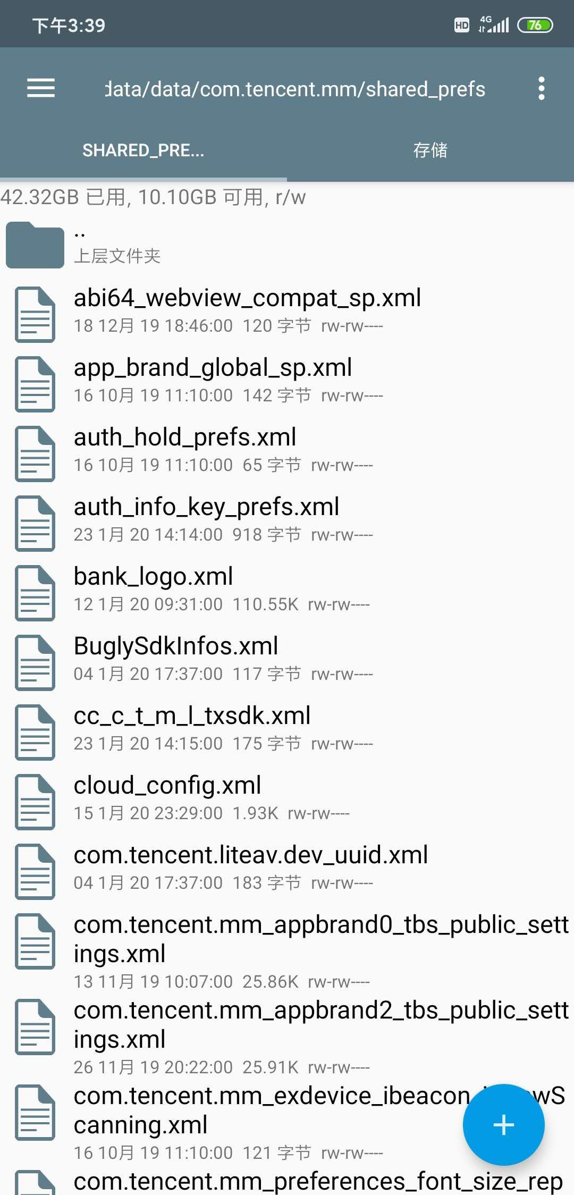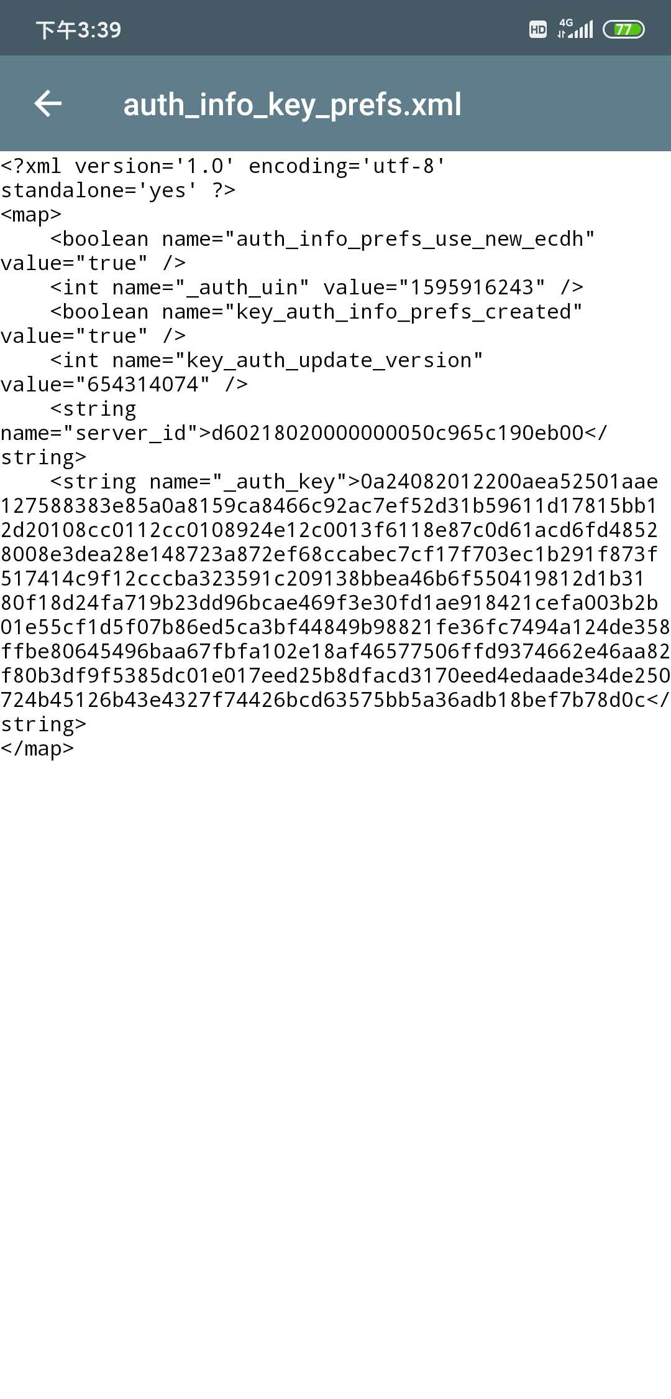

- 支付密码采用了什么加密技术？
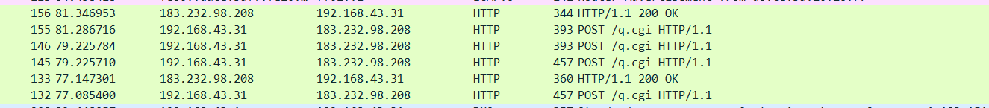
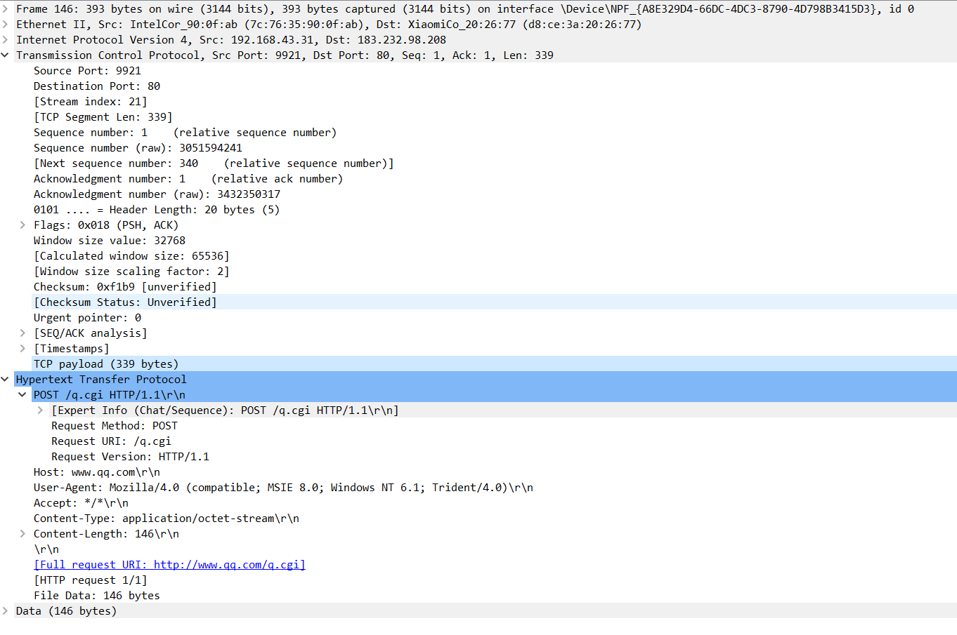
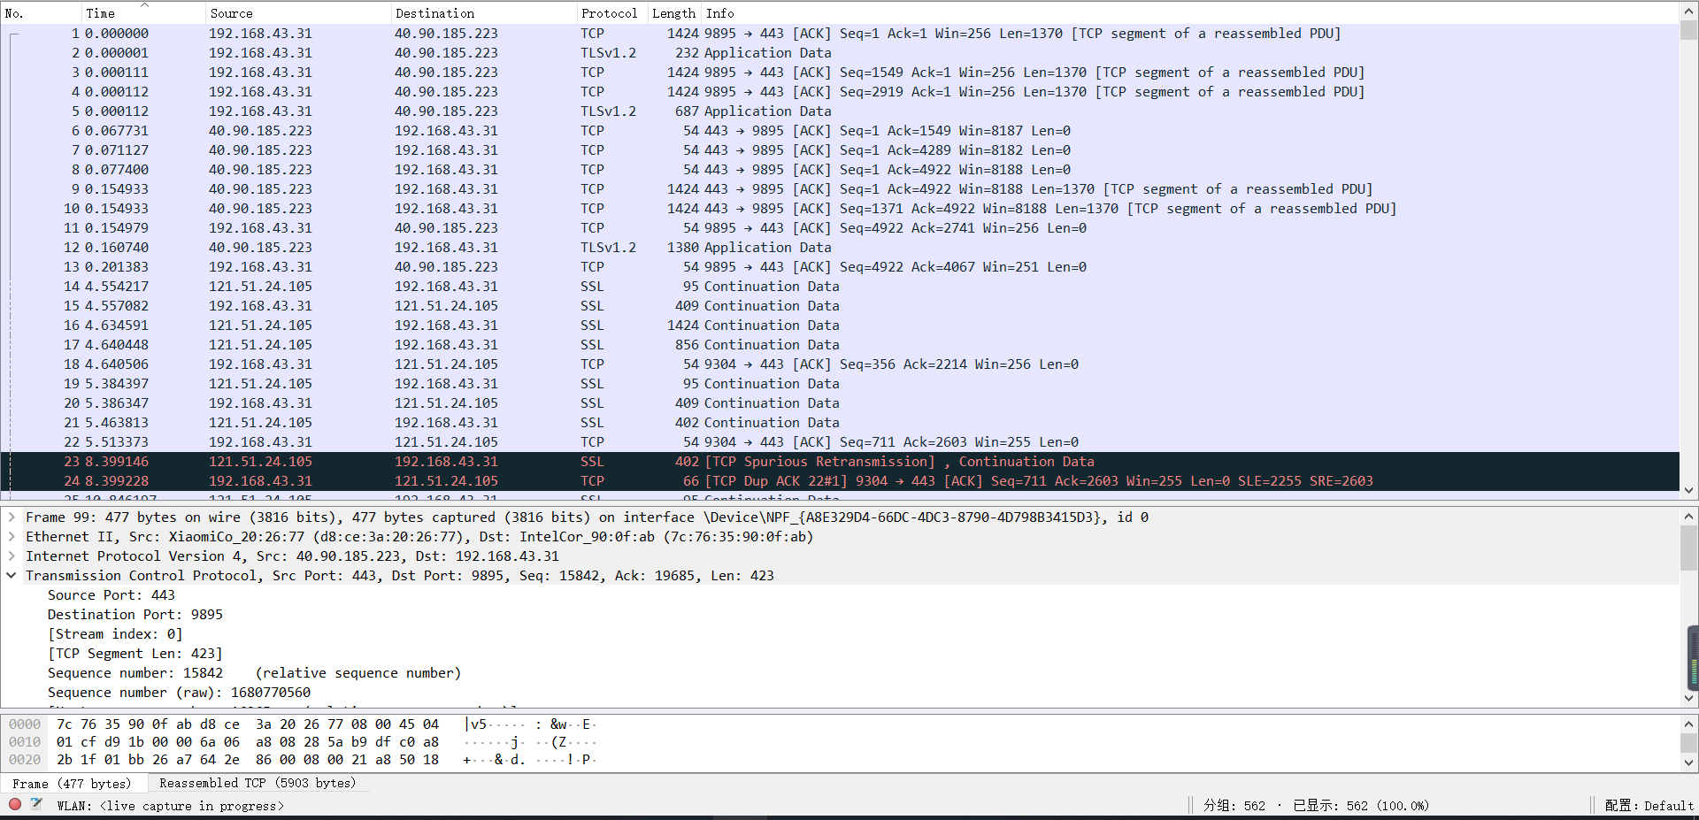
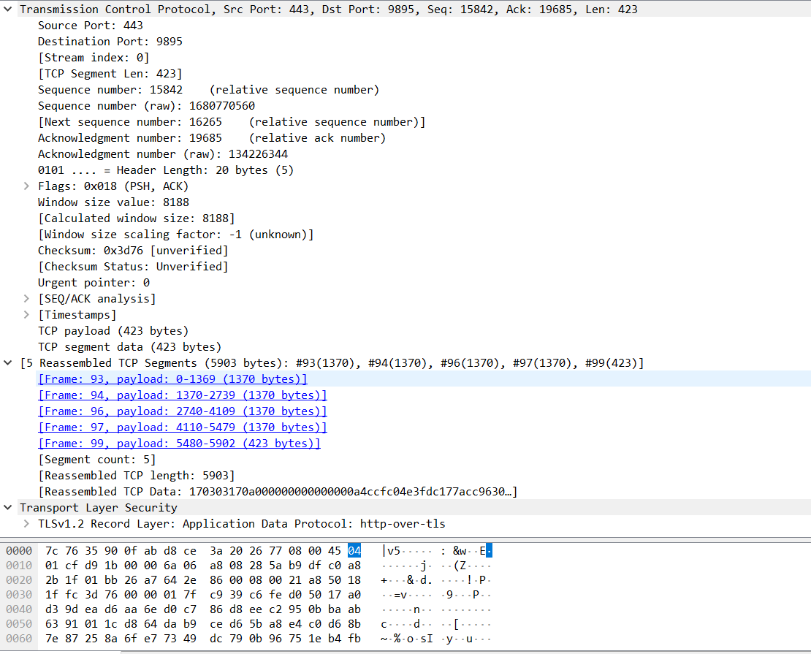
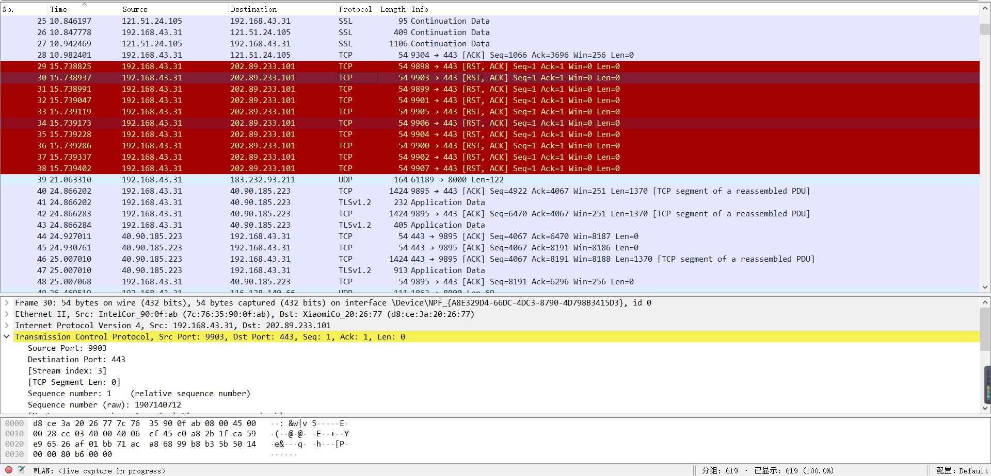
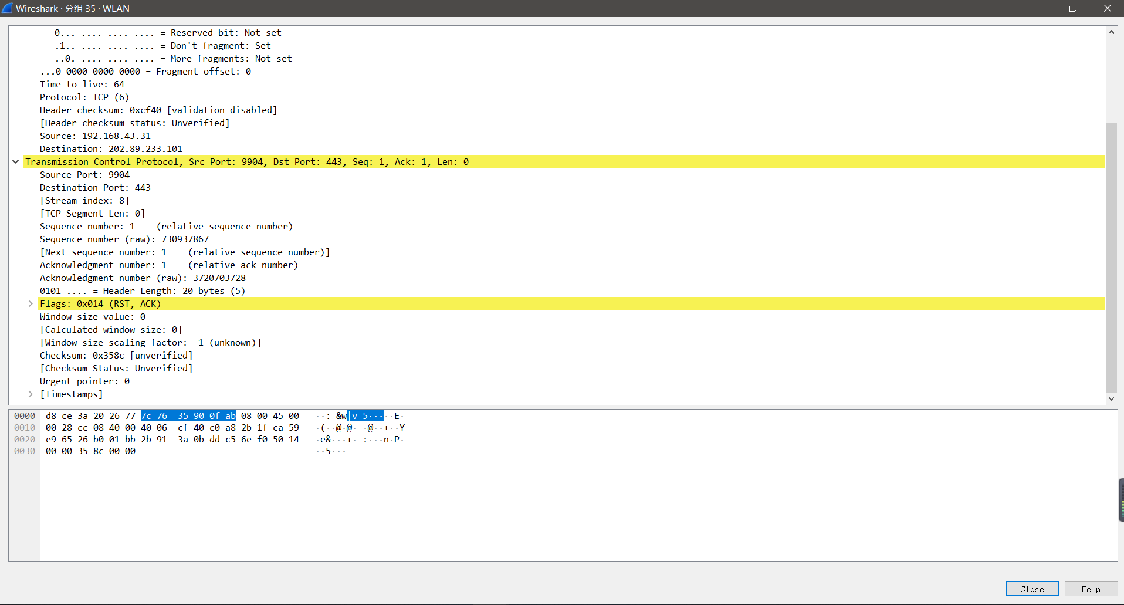
综合使用RSA和AES加密算法：登录验证成功后，客户端基于 HTTP 协议，向服务器获取系统配置信息。基于该协议的域名为 szshort.weixin.qq.com。微信的加密模式是综合使用 RSA 和 AES 算法的加密模式。从我们抓包看到的信息中我们基本只能看到加密之后的信息。并不能看出密码的具体内容。
- 通常微信支付绑定了银行卡，通过捕获数据包能否获取银行卡信息？
不能，因为微信支付是一次性绑定银行卡的，之后银行卡的所有信息都会被严格保密起来，而支付就依靠微信支付密码和微信强大的安全体系。微信会实时监控用户的交易行为是否安全，微信安全支付弹层就是一个很好的例子，同时腾讯公司还提供大数据和云计算来维护微信支付的安全，所以微信支付即使是6位数字密码也非常安全，可以放心使用微信支付的各项功能如收钱功能，各种支付方式等。
- 微信支付的密码仅是由6位数字组成，分析其安全性。如果支付密码被泄露了，有被盗刷的可能吗？分析原因。
密码的破译，较为常见的是“穷举法”。如果仅以数字做明文密码，密码为6位的话，只需要计算10的六次方。如果字符的范围扩大，比如加上26个字母的大小写，再加上10个数字，总计是62个字符数，这样用穷举法来破解六位数密码，需要计算62的6次方。相应地，密码的位数增加，加入更多的特殊字符，所需要计算的量会更大，破解所花费的时间就越长。然而，计算机的计算能力进化很快。理论上来说，无论多复杂的密码或者加密方法，随着计算能力的发展，都不会一直安全。此外，在现如今更常用的“撞库”攻击的破解方式下，坏人获取了有价值的用户数据，然后在其他地方尝试登陆，这时密码的复杂度就显得毫无意义。
微信支付用6位数字密码以便于记忆，提升体验，同时安全上也能做到很好。密码的长度及复杂性并不是安全的决定因素。如果我们在使用密码的时候，能用上双重乃至多重认证模式，账户的安全性才能大大提高。在使用微信支付之前，用户必须处于登陆微信的状态，微信的至少六位数登录密码已经是一道防线了。而微信有一支专业的安全团队在负责帐号的安全。开通微信支付以后系统会默认启动“账户保护”功能，这意味着更换设备登录时，需要通过验证短信验证码或者选择好友头像类社交认证的方式，这样被盗号的风险就大大降低。而且，微信只提供手机端app登录的方式，不会让用户在任何其他地方（比如网页上）输入这个账户，这样被钓鱼的可能也大大降低。虽然密码只有6位数字（理论上仅有100万种组合可能性），坏人确实可以用穷举法尝试破解，但微信支付不给这个机会：微信支付对于密码输入错误的限制非常严格。
如果支付密码被泄露了，有被盗刷的可能，但可能性很小：只是支付密码的泄露不会造成盗刷事件，原因在于微信的登陆已经设置了重重安全保障，只有登陆微信才能使用微信支付，登陆微信不仅需要登陆密码，还需要验证绑定手机号的短信检验，甚至还会检查常用登陆ip和登陆地以及常用登陆设备等信息。如果是手机丢失且支付密码泄露，则很大可能会被盗刷。
- 请用以上方法分析微信转帐、微信提现的安全性。
有以下手段保证支付安全：绑定银行卡需要验证实名信息和银行预留手机号；绑定银行卡后设置支付密码，交易需要验证此支付密码，大额支付还需要验证手机短信；微信认证商户网页是安全的支付环境，会有微信安全支付的认证标题，提示用户；支付后台有腾讯的大数据支撑，海量的数据和云端的计算能够及时判定用户的支付行为存在的风险性，如异地支付、非常用设备支付、QQ号被盗等情况，会分析和拦截异常支付行为；全天候24小时客户服务，加上微信客服，将及时为用户排忧解难；同时为微信支付开辟的专属客服通道，将以最快的速度响应用户的提出问题并做出处理判断。
6.实验体会与感想。
微信提供的微信支付功能既有安全保障，又存在一定的隐患，综合起便利等特性，其优点仍远多于缺点。
其中，其安全性保障有如下：
微信支付有五大安全保障为用户提供安全防护和客户服务。
技术保障：微信支付后台有腾讯的大数据支撑，海量的数据和云计算能够及时判定用户的支付行为是否存在的风险。基于大数据和云计算的全方位的身份保护，最大限度保证用户交易的安全性。同时微信安全支付认证和提醒，从技术上保障交易的每个环节的安全。
客户服务：7*24小时客户服务，加上微信客服，及时为用户排忧解难。同时为微信支付开辟的专属客服通道，以最快的速度响应用户的提出问题并做出处理判断。
业态联盟：基于智能手机的微信支付，将受到多个手机安全应用厂商的保护，如腾讯手机管家等，将与微信支付一道形成安全支付的业态联盟。
安全机制：微信支付从产品体验的各个环节考虑用户心理感受，形成了整套安全机制和手段。这些机制和手段包括：硬件锁、支付密码验证、终端异常判断、交易异常实时监控、交易紧急冻结等。这一整套的机制将对用户形成全方位的安全保护。
同时，还有一定的隐患：
微信支付同样存在巨大的安全隐患。有记者实操微信支付漏洞。去餐馆吃饭,把手机和钱包放在座位上,而钱包里有身份证和银行卡。在不知道银行卡密码的情况下,只要3分钟时间,就可以把银行卡里的钱转走。通常用户使用微信的习惯是记住密码,短期内登陆无需验证。所以,坏人拿到了你的手机,可直接对你的微信账号进行操作。转账时,需要输入设定好的微信支付密码,而不是银行卡密码。由于是犯罪分子用对方手机绑定了微信和银行卡,支付密码是犯罪分子设置的,因而能轻松成功转账。
事实上,将手机、身份证、银行卡同时存放某处、遗落是很可能发生的场景,这也就增加了信息泄露甚至钱财丢失的风险。这种担忧是必要的,微信的这一漏洞主要是由于其设计理念:提高支付效率。通过这种快捷方式,提升用户的感知易用性。
微信支付以绑定银行卡的快捷支付为基础,采用标准的快捷支付机制:即用户购买商品时,不需开通网银,只需提供银行卡卡号、用户名、手机号码等信息,银行验证手机号码正确性后,第三方支付发送手机动态口令到用户手机号上,用户输入正确的手机动态口令,就可以轻松通过移动端验证完成支付。手机短信验证替代银行密码,绕开卡密码,在方便用户操作的同时,也留下了严重的安全隐患,这种便捷性是以牺牲安全性为代价的。
实际上,微信的支付功能还不够成熟,还未构建起安全的支付环境,没有数字认证技术以及必要的身份认证过程,只需要将银行卡绑定到微信账号,通过输入密码就可实现支付功能,犯罪分子可以通过破解微信账号的方法窃取支付密码,给用户造成财产损失。
支付服务最基本的底线是安全,网络支付最核心的诉求是便捷。网络支付没有绝对的安全,在微信产品团队对安全防护机制进行升级和完善的同时,用户也需要加强个人信息保密意识。可以通过设置手机锁屏密码、定期修改微信密码等方式加强微信支付的安全性。
7.参考文献（如果有）。

【交实验报告】
上传实验报告：ftp://172.18.187.1/ 截止日期（不迟于）：2月20日
上传小组实验报告。上传文件名格式：小组号_实验名.pdf （由组长负责上传）
例如: 文件名“6_ 网络攻击分析实验.pdf”表示第6组的网络攻击分析实验报告
视频文件与小组文件名相同，扩展名MP4。
注意：不要打包上传！

